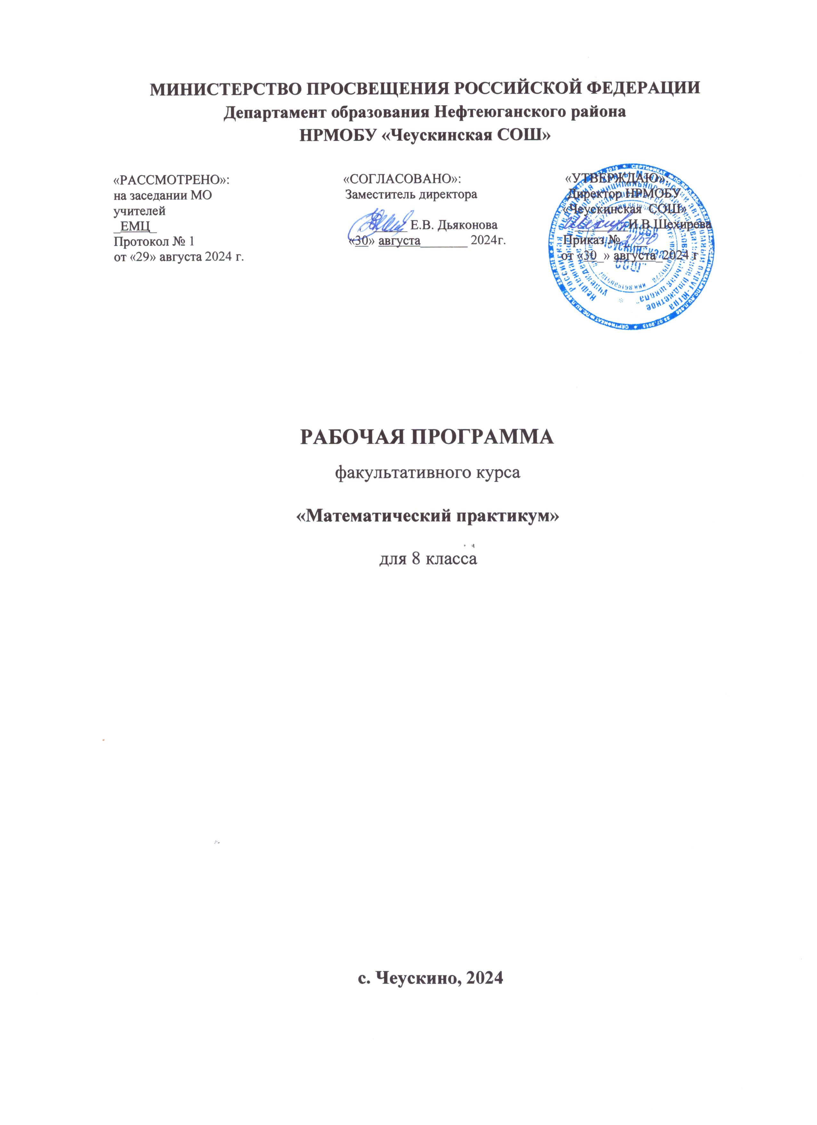
АННОТАЦИЯ.

Курс «Математический практикум» адресован учащимся 8 классов. Главная его идея – это реализация идеи предпрофильной подготовки учащихся, организация систематического и системного повторения, углубления и расширения курса математики за период изучения в основной школе, что, несомненно, будет направлено на осмысленное изучение предмета, а значит и правильный выбор дальнейшего профиля обучения в старшей школе. Данный курс позволит удовлетворить образовательные потребности учащихся, осваивающих как базовый уровень математики, так и повышенный уровень.

ПОЯСНИТЕЛЬНАЯ ЗАПИСКА
Программа данного курса ориентирована на рассмотрение отдельных вопросов математики, которые входят в содержание государственной итоговой аттестации по математике за курс основной школы. Курс дополняет и развивает школьный курс математики, а также является информационной поддержкой дальнейшего образования в старшей школе и ориентирован на удовлетворение образовательных потребностей школьников, их аналитических и синтетических способностей. Основная идея данного курса заключена в расширении и углублении знаний учащихся по некоторым разделам математики, в обеспечении прочного и сознательного овладения учащимися системой математических знаний и умений, в том числе необходимых при сдаче выпускного экзамена. Курс рассчитан на 34 часов (1 час в неделю).
В процессе освоения содержания данного курса ученики овладевают новыми знаниями, обогащают свой жизненный опыт, получают возможность практического применения своих интеллектуальных, организаторских способностей, развивают свои коммуникативные способности, овладевают общеучебными умениями. Освоение предметного содержания курса и сам процесс изучения его становятся средствами, которые обеспечивают переход от обучения учащихся к их самообразованию.
Изучение курса предполагает обеспечение положительной мотивации учащихся на повторение ранее изученного материала, выделение узловых вопросов курса, предназначенных для повторения, использование схем, моделей, опорных конспектов, справочников, компьютерных тестов (в том числе интерактивных), самостоятельное составление (моделирование) тестов.
Методологической основой предлагаемого курса является деятельностный подход к обучению математике. Данный подход предполагает обучение не только готовым знаниям, но и деятельности по приобретению этих знаний, способов рассуждений, доказательств. В связи с этим в процессе изучения курса учащимся предлагаются задания, стимулирующие самостоятельное открытие ими математических фактов, новых, ранее неизвестных, приемов и способов решения задач.
Развивающий и воспитательный потенциал курса полностью соответствует основным идеям, заложенным в федеральных образовательных стандартах второго поколения.
Цель курса: оказание помощи учащимся в выборе дальнейшего профиля обучения в старшей школе: создание условий для самореализации учащихся в процессе учебной деятельности, развитие математических, интеллектуальных способностей учащихся, обобщенных умственных умений.
Для достижения поставленных целей в процессе обучения решаются следующие задачи:
- Расширение и углубление школьного курса математики.
- Актуализация, систематизация и обобщение знаний учащихся по математике.
3. Формирование у учащихся понимания роли математических знаний как инструмента, позволяющего выбрать лучший вариант действий из многих возможных.
4. Развитие интереса учащихся к изучению математики.
5. Расширение научного кругозора учащихся.
6. Обучение учащихся решению учебных и жизненных проблем, способам анализа информации, получаемой в разных формах.
7. Формирование понятия о математических методах при решении сложных математических задач.
8. Ориентирование учащихся на профессии, существенным образом связанные с математикой.
Организация занятий курса должна существенно отличаться от урочной: учащемуся необходимо давать достаточное время на размышление, приветствовать любые попытки самостоятельных рассуждений, выдвижения гипотез, способов решения задач. В курсе заложена возможность дифференцированного обучения.
Применяются следующие виды деятельности на занятиях: обсуждение, тестирование, конструирование тестов, заданий, исследовательская деятельность, работа с текстом, диспут, обзорные лекции, мини-лекции, семинары и практикумы по решению задач, предусмотрены консультации.
Существенным является организация работы по обучению заполнения бланков итоговой аттестации, что, безусловно, будет способствовать снятию психологического напряжения учащихся перед процедурой экзамена.
Методы и формы обучения определяются требованиями ФГОС, с учетом индивидуальных и возрастных особенностей учащихся, развития и саморазвития личности. В связи с этим определены основные приоритеты методики изучения курса:
- обучение через опыт и сотрудничество;
- интерактивность (работа в малых группах, ролевые игры, тренинги, вне занятий - метод проектов);
- личностно-деятельностный и субъект–субъективный подход (большее внимание к личности учащегося, а не целям учителя, равноправное их взаимодействие).

Методические рекомендации по реализации программы
Основным дидактическим средством для предлагаемого курса являются тексты рассматриваемых типов задач, которые могут быть выбраны из разнообразных сборников, различных вариантов, открытого банка заданий ГИА или составлены учителем.
Для более эффективной работы учащихся целесообразно в качестве дидактических средств использовать медиаресурсы, организовывать самостоятельную работу учащихся с использованием дистанционных образовательных технологий, в том числе осуществлять консультационные процедуры через форум, чат, электронную почту.

УЧЕБНО-ТЕМАТИЧЕСКИЙ ПЛАН
№ п/п | Содержание учебного материала | Кол-во часов | В том числе |  | Формы занятий
№ п/п | Содержание учебного материала | Кол-во часов | лекции | практикум | Формы занятий
1. | Модуль «Числа. Преобразования» | 8 | 3 | 5
1.1. | Делимость целых чисел | 3 | 1 | 2 | Мини-лекция, практикум, игра
1.2. | Преобразования иррациональных выражений | 3 | 1 | 2 | Мини-лекция, практикум,  обсуждение
1.3. | Сравнение действительных чисел | 2 | 1 | 1 | Практикум,  консультация, работа с бланками
2. | Модуль «Уравнения» | 5 | 3 | 2
2.1. | Уравнения в целых числах | 2 | 1 | 1 | Мини-лекция, практикум
2.2. | Нестандартные способы решения уравнений. | 2 | 1 | 1 | Практикум
2.3. | Исследование квадратного уравнения | 1 | 1 | - | Занятие-обсуждение, консультация, исследовательская работа, работа с бланками
3. | Модуль «Текстовые задачи» | 8 | 3 | 5 | Практикум, игра
3.1. | Задачи «на движение» | 1 | - | 1 | Практикум, игра
3.2. | Задачи «на совместную работу» | 1 | 1 | 1 | Практикум, игра
3.3. | Процентные вычисления в жизненных ситуациях | 2 | 1 | 1 | Практикум, занятие-конструирование
3.4. | Задачи, связанные с банковскими расчётами | 2 | 1 | 1 | Практикум, занятие-конструирование
3.5. | Задачи на смеси, сплавы, растворы | 1 | - | 1 | Занятие-обсуждение, консультация, работа с бланками
3.6. | Задачи на «оптимальное решение» | 1 | - | 1 | Занятие-обсуждение, консультация, работа с бланками
4. | Модуль «Функции. Координаты и графики» | 7 | 3 | 4
4.1. | Элементарное исследование функции | 2 | 1 | 1 | Мини-лекция, практикум
4.2. | Кусочно-заданные функции | 3 | 1 | 2 | Практикум, занятие-конструирование
4.3. | Функции с модулем | 2 | 1 | 1 | Занятие-обсуждение, диалог, игра, консультация, работа с бланками
5. | Модуль «Планиметрия» | 6 | 4 | 7
5.1. | Треугольники | 2 | 1 | 1 | Обзорная лекция, практикум
5.2. | Четырехугольники | 2 | 1 | 1 | Практикум, занятие-конструирование
5.3. | Окружность | 2 | 1 | 1 | Практикум, мини-проект

СОДЕРЖАНИЕ

- Модуль «Числа. Преобразования»
Делимость натуральных чисел. Простые и составные числа, разложение натурального числа на простые множители. Признаки делимости. Теорема о делении с остатком. Взаимно простые числа. Наибольший общий делитель. Наименьшее общее кратное. Простые числа.
Выражения, включающие арифметические операции. Выражения, содержащие возведение в степень. Свойства степени. Выражения, содержащие корни натуральной степени. Квадратный корень из квадрата разности двух чисел. Модуль числа.
Сравнение действительных чисел.

- Модуль «Уравнения»
Уравнения в целых числах
Рациональные и дробные уравнения. Уравнения, содержащие модуль. Иррациональные уравнения. Нестандартные способы решения уравнений.
Исследование квадратного уравнения.

- Модуль «Текстовые задачи»
Типы задач. Методы и способы решения задач. Основные способы моделирования задач. Составления плана решения задач. Равномерное движение. Задачи на движение по реке, суше, воздуху. Задачи на определение средней скорости движения. Задачи «на совместную работу». Основная формула процентов. Простые и сложные проценты. Средний процент изменения величины. Общий процент изменения величины. Процентные вычисления в жизненных ситуациях. Банковские операции. Задачи связанные с банковскими расчётами. Концентрация вещества. Процентное содержание вещества. Количество вещества. Разноуровневые задачи на смеси, сплавы, растворы. Задачи на «оптимальное решение».

- Модуль «Функции. Координаты и графики»
Функции (линейная, обратно-пропорциональная, квадратичная и др.), их свойства и графики. «Считывание» свойств функции по её графику. Анализирование графиков, описывающих зависимость между величинами. Установление соответствия между графиком функции и её аналитическим заданием. Построение графиков функций и зависимостей, содержащих знак модуля. Графики уравнений.

- Модуль «Планиметрия»
Треугольники. Различные способы нахождения площади треугольника. Свойства площадей. Основные соотношения в прямоугольном треугольнике. Решение прямоугольных треугольников. Подобие. Свойства площадей подобных треугольников.
Четырехугольники. Связь квадратов диагоналей параллелограмма и квадратов его сторон. Различные формулы для нахождения площадей четырехугольников.
Окружность. Углы в окружности. Теорема об отрезках пересекающихся хорд. Свойства касательных. Вписанная и описанная окружности. Длина окружности и дуги. Площадь круга, сегмента и сектора.
Пособие для учащихся

1. Галицкий М.Л. Гольдман А. М., Звавич Л. И.
Сборник задач по алгебре. 8-9 классы. Пособие для учащихся общеобразовательных организаций. – М.: Просвещение, 2019 и последующие издания.
2. ГИА 2013. Математика. Типовые экзаменационные варианты: 30 вариантов /под ред. Ященко И.В. - М.: МЦНМО, 2019 и последующие издания.
3. Зив Б. Г., Мейлер В. М., Баханский А. Г. Задачи по геометрии. 7-11 классы. Пособие для учащихся общеобразовательных организаций. - М.: Просвещение, 2019 и последующие издания.
4. Карцев С.В., Чирский В.Г. и др. Методы решения задач по алгебре от простых до самых сложных. - М.: Экзамен, 2019.
5.Ткачева М. В., Газарян Р. Г. Сборник задач по алгебре. Книга для учащихся 7—9 классов общеобразовательных учреждений
6. Юзбашев А. В. Свойства геометрических фигур — ключ к решению любых задач по планиметрии. Пособие для учащихся 9—11 классов. - М.: Просвещение, 2019 и последующие издания. - М.: Просвещение, 2019 и последующие издания.
7. Ященко И.В. и др. Математика. 3 модуля. 30 вариантов типовых тестовых заданий. 30 типовых вариантов. – М.: Экзамен, 2019.
8. 3000 задач с ответами по математике. Все задания части 1. / под ред. Семенова А.Л., Ященко И.В. – М.: Экзамен, 2019.

ИНФОРМАЦИОННЫЕ РУСУРСЫ

1. Аверьянов Д.И.,Алтынов П.И., Баврин Н. Н.Математика: Большой справочник для школьника и поступающих в вузы. - 2-еизд. - М.: Дрофа, 2081.
2. Бунимович Е.А., Кузнецова Л.В., Рослова Л.О. и др. ГИА-2012: Экзамен в новой форме: Математика : 9-й кл. : Тренировочные варианты экзаменационных работ для проведения государственной итоговой аттестации в новой форме. – М.: Астрель, 2019.
3. Вольпер Е.Е. Задачи на составление уравнений 1,2 часть. - Омск: ОмИПРКО, 2018.
4. Виленкин Н.Я., Виленкин А.Н., Г.С.Сурвилло и др. Алгебра: Учебное пособие для учащихся 9 кл. с углубленным изучением математики. 5-е издание. - М .: Просвещение, 2018.
5. Шевкин, А.В. Текстовые задачи. – М.: Просвещение, 2019.

Интернет-источники:
1.Высоцкий И. Р. Вопросы и ответы. Аппеляция.
http://schoolmathematics.ru/apellyaciya-ege-voprosy-i-otvety-vysockij-i-r
2. Мордкович А.Г., Глизбург В.И., Лаврентьева Н.Ю. ЕГЭ.Математика. Полный справочник.Теория и практика.
http://4ege.ru/matematika/620-polnyj-spravochnik-po-matematike-k-egye.html
3. Лысенко Ф.Ф. Математика.Тематические тесты.Геометрия, текстовые задачи.
http://www.alleng.ru/d/math/math450.htm
4. Открытый банк задач ГИА: http://mathgia.ru:8080/or/gia22/
5. Он-лайн тесты:
http://uztest.ru/exam
http://egeru.ru

